Лабораторное занятие № 10

Размещение видеофона на веб-странице

Учебно-методические указания к лабораторным занятиям № 10

Цель урока:Узнайте, как разместить видеофон на веб-странице

Задания для проверки знаний, полученных на уроке № 10

**Задача.** Размещение видеофона на веб-странице

Фоновые изображения — это графические файлы, содержащие регулярный прямоугольный узор. При просмотре в браузере этот узор повторяется, заполняя всё окно, независимо от его размера.

Фоновая графика определяется с помощью тега <BODY>.

**RASP.HTM**Внесите следующие изменения в файл:

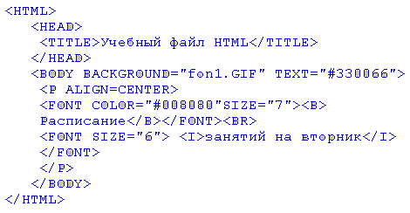

На экране вы увидите изображение, показанное на рисунке 6.

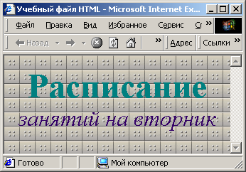

**фон1.GIF**Графический файл отображается как на рисунке 7.

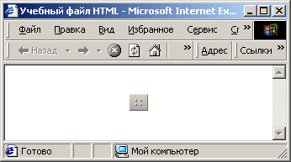

Рисунок 7